

**Carrera de Ingeniería de Sistemas**

**PORTAFOLIO DEL PROYECTO**

**Título:**

Diseño, desarrollo e implementación de un sistema transaccional para una institución financiera.

**Integrantes del equipo:**

Gabriel Leonardo Chuchuca Arevalo

Edwin Vinicio Veletanga Ordoñez

**Cuenca, 21 de Diciembre de 2020**

Contenido

Portafolio 3

Charter 3

Diagrama Organizacional 7

Descripción de Actividades (WBS) 8

Cronograma de Actividades 13

Presupuesto 2

Matriz de Roles y Funciones 4

Matriz de Comunicación 7

Reporte Mensual 8

Lista de Verificacion de Requerimientos 11

Lista de Verificacion de Proceso SCRUM 12

Matriz de Riesgos 13

Anexos: StoryBoard 14

Conclusiones 22

Recomendaciones 22

# Portafolio

## Charter

**Glosario**

**TIC:** Tecnologías de la Información y Comunicación.

**BD:** Base de datos, se define una base de datos como una serie de datos organizados y relacionados entre sí, los cuales son recolectados y explotados por los sistemas de información de una empresa o negocio en particular.

**Servidor:** un servidor es un tipo de software que realiza ciertas tareas en nombre de los usuarios. El término servidor ahora también se utiliza para referirse al ordenador físico en el cual funciona ese software, una máquina cuyo propósito es proveer datos de modo que otras máquinas puedan utilizar esos datos.

**Web:** La World Wide Web (del inglés, Telaraña Mundial), la Web o WWW, es un sistema hipertexto que funciona sobre Internet. Para ver la información se utiliza una aplicación llamada navegador Web para extraer elementos de información.

**Sistema:** Un sistema es un objeto compuesto cuyos componentes se relacionan con al menos algún otro componente; puede ser material o conceptual.

**Subsistema:** es un sistema que se ejecuta dentro de un sistema principal.

**Software:** Conjunto de programas, instrucciones y reglas informáticas para ejecutar ciertas tareas en una computadora.

**HTTP:** Es el protocolo de la Web (WWW), usado en cada transacción.

**Usuario/Cliente:** Se llamará usuario o cliente a cualquier persona que acceda al portal, ya sea un navegante anónimo o un cliente registrado en la base de datos.

**HTML:** Acrónimo ingles de Hyper Text Markup Language (lenguaje de marcación de hipertexto), es un lenguaje informático diseñado para estructurar textos y presentarlos en forma de hipertexto, que es el formato estándar de las páginas Web.

**Java EE:** es una plataforma de programación parte de la Plataforma Java para desarrollar y ejecutar software de aplicaciones en el lenguaje de programación Java. Permite utilizar arquitecturas de N capas distribuidas y se apoya ampliamente en componentes de software modulares ejecutándose sobre un servidor de aplicaciones.

**Justificación.**

La búsqueda del mejoramiento de la calidad y la reducción de los costos ha sido un desafío para las entidades financieras. El crecimiento y rentabilidad de las empresas se encuentra relacionada con la efectividad con la que estás logran crear o capitalizar oportunidades en el mercado. La mayoría de las tareas financieras son generalmente realizadas por un pequeño grupo de personas, pero al manejar un gran número de matrices de información es probable que se produzcan errores. Para agilizar y obtener un buen rendimiento se implementaría un sistema transaccional que ayude los usuarios finales a poder realizar todos los procesos con la mayor exactitud que solo un sistema puede ofrecer.

**Objetivos.**

**General**

Diseño, desarrollo e implementación de un sistema transaccional para una institución financiera.

**Específicos**

● OE1. Estudio de las áreas que intervienen en el sistema como la parte financiera y aprendizaje de las tecnologías de desarrollo que se emplearían en el proceso de desarrollo del aplicativo.

● OE2. Diseñar y desarrollar módulos de un subsistema encargado de la ejecución de los procesos administrativos.

● OE3. Diseñar e implementar un subsistema en la web orientada a los servicios transaccionales del cliente.

● OE4. Diseñar e implementar una aplicación móvil que permita interactuar con el sistema financiero y así mismo con la cuenta del cliente.

● OE5. Diseñar y ejecutar un plan de experimentación que haga las validaciones para el sistema transaccional.

**Propuesta de solución.**

El proyecto consta de 5 fases diseñadas para estructurará de la mejor manera posible la construcción del software.

**Primera fase:** es necesario poder aprender sobre áreas financieras para el poder saber cómo hacer las diferentes transacciones, luego identificar y comprender los requerimientos del sistema en base a las necesidades del usuario, teniendo así una retroalimentación del mismo, que generalmente puede tender a cambiar los requerimientos. Estos requerimientos pueden originarse de los modelos de especificación que describen la infraestructura del sistema, en donde se muestran las entidades y relaciones que caracterizan un dominio de aplicación web.

**Segunda fase:** consiste en el diseño de un modelo que describa el funcionamiento del sistema en base a la infraestructura del mismo. Aquí generalmente determinamos las entidades que conforman el sistema con sus respectivos atributos y las capas.

**Tercera fase:** arquitectura de los servicios, durante esta fase se procederá a determinar qué servicio se ubicará en qué equipo, además de esto se establecerá la manera de acceso y autenticación de los clientes que usen la aplicación web a los servicios que se necesiten.

**Cuarta fase:** desarrollo del módulo administrativo, se definirán todos los componentes necesarios para que se pueda acceder a la información propia de los usuarios y de los servicios.

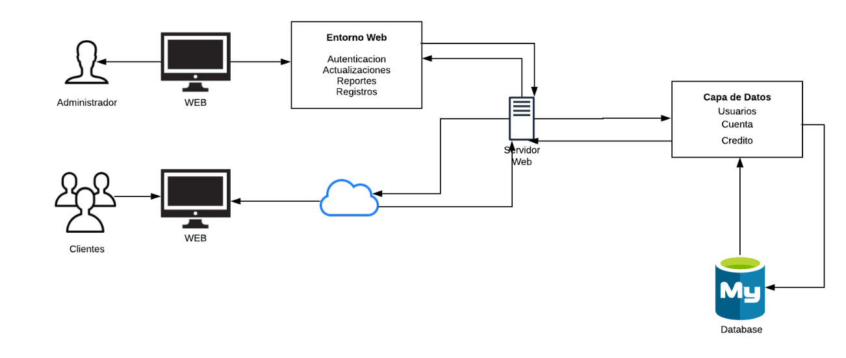

*Figura 1. Propuesta Aplicación*

En la *figura 1 podemos ver la arquitectura con la que implementa la aplicación web*.

**Quinta fase:** desarrollo de la aplicación móvil, llegado a este punto se desarrollará la interfaz de cliente, posibilidad de realizar transacciones y visualizar movimientos de cuenta.

Se registra con un departamento financiero encargado a los tipos de pruebas aplicados en los procesos de ingreso de datos financieros, donde se implementa métodos de operaciones y validaciones de datos en funciones que realizan en cada transacción.

**Interfaz de interacción con el usuario o capa de presentación.**

El usuario puede ingresar al menú principal, donde accede a la opción de buscar o listar todas las transacciones que tenga la cuenta. Generando consultas en Java desde la página web y mostrando en la misma.

**Capa de persistencia.** La base de datos está constantemente siendo analizada tanto con los ingresos y sentencias de consultas que se generaron en la interacción del cliente. donde todos estos registros están dispuestos en una base de datos con el respaldo de la misma. Para asegurar el acceso del cliente a los datos almacenados en la DB.

**Capa de servicio de datos o capa de datos**.

Los datos que estén en la DB se podrán visualizar mediante una consulta JPQL la cual nos servirá como archivos para la interacción con los datos desde la página web,mostrando los datos según las ventanas de procesos que usen los clientes.

**Involucrados claves**

|  |  |
| --- | --- |
| **Rol** | **Encargado** |
| Director de Proyectos | Cristian Timbi |
| Project manager | Gabriel Chuchuca |
| Desarrollador 1 | Vinicio Veletanga |
| Desarrollador 2 | Gabriel Chuchuca |

### Diagrama Organizacional

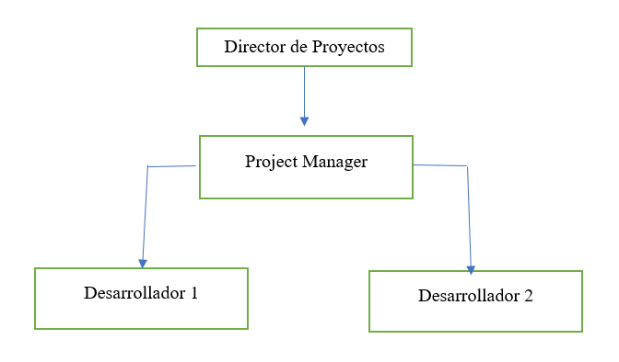

**Supuestos y Restricciones**

* Un supuesto es que esperamos que nuestro CRUD esté listo antes del tiempo propuesto.
* Un supuesto es que el presupuesto sirva para mas cosas aparte de las descritas.
* Una restricción seria en la forma de trabajar con los demás colaboradores que es la manera online.
* Otra restricción sería que el tiempo propuesto no se logre cumplir.
* Otra restricción seria que cada colaborador entienda de una forma los requerimientos.

**Metodología**

Para este proyecto se seguirá la metodología de desarrollo ágil **SCRUM** descrita en la sección del marco teórico de esta propuesta. Básicamente, se partirá de los requerimientos definidos en el Product backlog para conformar los sprints. El cronograma de actividades se ha definido precisamente mediante la organización de sprints. Al finalizar cada sprint se analizarán las actividades cumplidas para redefinir el siguiente sprint, con el sentido de determinar si es necesario revisar y mejorar un producto funcional, o dar paso al incremento de funcionalidades con el desarrollo de los nuevos requerimientos.

**Cronograma y Actividades a desarrollar**

### Descripción de Actividades (WBS)

● OE1. Estudio de las áreas que intervienen en el sistema como la parte financiera y aprendizaje de las tecnologías de desarrollo que se emplearían en el proceso de desarrollo del aplicativo.

|  |  |
| --- | --- |
| **No.** | **Actividad** |
| 1 | Estudio del funcionamiento de una institución financiera. |
| 2 | Estudio del proceso para la realización de créditos bancarios |
| 3 | Estudio de las técnicas empleadas en las pólizas bancarias y el proceso de captaciones en una entidad financiera. |
| 4 | Estudio de los enfoques para apertura de cuentas, depósito y retiro de dinero. |
| 5 | Estudio de la arquitectura de microservicios. |
| 6 | Estudio de metodologías ágiles para el desarrollo. |
| 7 | Analizar los diferentes tipos de IDE para la programación de aplicaciones móviles |
| 8 | Analizar las tecnologías a implementar(lenguajes,frameworks...) |

Tabla 1 Actividades del Objetivo Específico 1

● OE2. Diseñar y desarrollar módulos de un subsistema encargado de la ejecución de los procesos administrativos.

|  |  |
| --- | --- |
| **No.** | **Actividad** |
| **1** | Diseño y desarrollo del módulo para la gestión de usuarios y asignación de roles |
| **2** | Diseño y desarrollo del módulo de apertura de cuentas |
| **3** | Desarrollo de la notificación por email en apertura de cuentas adjuntando datos tales como: cuenta, usuario y contraseña. |
| **4** | Implementar parametrización de tasas de interés para pólizas de acuerdo a periodos de tiempo ejecutadas por parte del administrador |
| **5** | Implementar aprobación de pólizas y registro de las mismas por solicitud de clientes en ventanilla. |
| **6** | Diseño y desarrollo del módulo de transacciones bancarias ( registro de depósitos y retiros de dinero.) con una interfaz tipo cajero (ventanilla) |
| **7** | Implementar un proceso automático para créditos hacia la cuenta una vez cumplido el tiempo de la póliza. |
| **8** | Implementar desbloqueo de cuenta. (3 intentos fallidos) |

Tabla 2. Actividades del Objetivo Específico 2

● OE3. Diseñar e implementar un subsistema en la web orientada a los servicios transaccionales del cliente.

|  |  |
| --- | --- |
| **No.** | **Actividad** |
| **1** | Diseñar el diagrama de clases teniendo encuentra el modelo de n capas. |
| **2** | Crear un repositorio en GitHub para mantener controlado el proyecto con todos sus integrantes y revisar cada cambio que se hará durante el periodo de desarrollo. |
| **3** | Diseño de base de datos login, ingreso de (usuarios, créditos, cuentas), obtener reportes. |
| **4** | Realizar las pruebas y validaciones necesarias sobre el funcionamiento de clientes, créditos y cuentas que se realicen los CRUD respectivos sin ningún tipo de error. |
| **5** | Implementar bloqueo de cuenta en caso de ingresar mal el usuario o contraseña por parte del usuario más de tres veces. |
| **6** | Diseño, desarrollo e implementación de reportes (cuenta de ahorro o corriente), notificación por email, y visualización de resultados. |
| **7** | Implementar consulta de estado de cuenta de los movimientos transacciones realizados en los últimos 30 días por fecha. |
| **8** | Implementar resumen de pólizas aprobadas en la página principal del usuario logueado. |
| **9** | Implementar simulación de póliza bancaria. |
| **10** | Implementar subida de archivos digitales (cédula + planilla servicio básico) para solicitud de póliza. |
| **11** | Implementar consulta detallada de los accesos satisfactorios y fallidos a su banca virtual. |

Tabla 3. Actividades del Objetivo Específico 3

● OE4. Diseñar e implementar una aplicación móvil que permita interactuar con el sistema financiero y así mismo con la cuenta del cliente.

|  |  |
| --- | --- |
| **No.** | **Actividad** |
| **1** | Especificación APP móvil. |
| **2** | Especificación de las tecnologías a implementar |
| **3** | Diseño de prototipo (Story Board) |
| 4 | Diseño, funcionalidad, validaciones y prueba de usuarios para la pantalla de login de APP móvil. |
| **5** | Diseño, funcionalidad, validaciones, pruebas de usuarios para la pantalla de ingreso de datos. |
| 6 | Implementar cambio de contraseña por medio de correo electrónico asociado a la cuenta. |
| 7 | Diseño, funcionalidad, validaciones, pruebas de usuario para la pantalla de visualización de la cuenta del usuario (estado de cuenta y póliza) |
| 8 | Diseñar e implementar transferencia a otra cuenta de la misma cooperativa o realizar una transferencia a otra institución. |

Tabla 4. Actividades del Objetivo Específico 4

● OE5. Diseñar y ejecutar un plan de experimentación que haga las validaciones para el sistema transaccional.

|  |  |
| --- | --- |
| **No.** | **Actividad** |
| 1 | Diseño del plan de pruebas unitarias y de integración. |
| **2** | Diseño del plan de pruebas funcionales, no funcionales y de aceptación |
| **3** | Revisar el proceso de creación. |
| **4** | Revisar el funcionamiento de la aplicación web. |
| **5** | Verificar el cumplimiento de requisitos totales del sistema. |
| **6** | Simular el funcionamiento del sistema. |

Tabla 5. Actividades del Objetivo Específico 5

### Cronograma de Actividades

|  |  |  |  |  |
| --- | --- | --- | --- | --- |
| **Proyecto sistema transaccional** | **947 horas** | **mar**  **24/11/20** | **vie 05/2/20** |  |
| **Sprint 1** | **26 horas** | **mar 24/11/20** | **sáb 28/11/20** |  |
| **Inicio Revisión 1** | **18 horas** | **mar 24/11/20** | **viernes 27/11/20** |  |
| **OE. 1** | **18 horas** | mar 24/11/20 | jue 26/1/19 |  |
| ACT. 1. Estudio del funcionamiento de una institución financiera. | 2 horas | mar 24/11/20 | mar 24/11/20 |  |
| ACT. 2. Estudio del proceso para la realización de créditos bancarios. | 2 hora | mar 24/11/20 | mar 24/11/20 |  |
| ACT. 3. Estudio de las técnicas empleadas en las pólizas bancarias y el  proceso de captaciones en una entidad financiera. | 2 horas | mar 24/11/20 | mar 24/11/20 |  |
| ACT. 4. Estudio de los enfoques para apertura de cuentas, depósito y retiro de dinero. | 2 horas | mar 24/11/20 | mié 25/11/20 |  |
| ACT. 5. Estudio de la arquitectura de microservicios. | 3 horas | mar 24/11/20 | mié 25/11/20 |  |
| ACT. 6. Estudio de metodologías ágiles para el desarrollo | 3 horas | mar 24/11/20 | jue 26/11/20 |  |
| ACT. 7. Analizar los diferentes tipos de  IDE para la programación de aplicaciones móviles | 2 horas | mar 24/11/20 | jue 26/11/20 | 6 |
| ACT.8. Analizar las tecnologías a implementar(lenguajes,frameworks...) | 2 horas | mar 24/11/20 | jue 26/11/20 | 7 |
| REVISIÓN / CORRECIÓN 1 | 8 horas | vie 27/11/20 | sáb 28/11/20 |  |
| **Sprint 2** | **192 horas** | **sáb 28/11/20** | **dom 20/12/20** |  |
| **Inicio Revisión 2** | **152 horas** | **sáb 28/11/20** | **sab 19/12/20** |  |
| **OE. 2** | **152 horas** | **sáb 28/11/20** | **sab 19/12/20** |  |
| ACT. 1. Diseño y desarrollo del módulo  para la gestión de usuarios y asignación de roles. | 24 horas | sáb 28/11/20 | dom 29/12/20 |  |
| ACT. 2. Diseño y desarrollo del módulo de apertura de cuentas | 40 horas | lun 30/12/20 | mie 2/12/20 |  |
| ACT. 3. Desarrollo de la notificación por email en apertura de cuentas adjuntando  datos tales como: cuenta, usuario y contraseña. | 40 horas | mié 2/12/20 | Lunes 7/12/20 |  |

|  |  |  |  |  |
| --- | --- | --- | --- | --- |
| ACT.4. Implementar parametrización de tasas de interés para pólizas de acuerdo a periodos  de tiempo ejecutadas por parte del administrador. | 40horas | lun 7  /12/20 | jue 11/12/20 |  |
| ACT.5. Diseño y desarrollo del módulo de transacciones bancarias ( registro de depósitos y retiros de dinero.) con una interfaz tipo cajero (ventanilla). | 40 horas | vie 12/12/20 | Dom 13/12/20 |  |
| ACT.6. Diseñar la arquitectura de la aplicación web | 6 horas | lun 14/01/20 | Lun 14  /12/20 |  |
| ACT.7. Diseño y análisis del modelo entidad relación. | 4 horas | mar 15/12/20 | mar 15/12/20 |  |
| ACT.8. Diseño del módulo base de datos:  login, ingreso de (usuarios,cuenta, perfiles), obtener reportes, muestra de resultados. | 25 horas | mar 15/12/20 | jue 17/12/20 |  |
| REVISIÓN / CORRECIÓN 2 | 40 horas | Vie 18/12/20 | vie 18/12/20 |  |
| **Sprint 3** | **219 horas** | **Lun 21/12/20** | **sab 09/01/21** |  |
| **Inicio Revisión 3** | **199 horas** | **Lun 21/12/20** | **dom 10/01/21** |  |
| **OE. 3** | **199 horas** | **Lun 21/12/20** | **mié 06/01/21** |  |
| ACT. 1.Diseño y desarrollo de la  interfaz web para autenticación y registro de los mismos en una base de datos | 36 horas | Lun 21/12/20 | mie 23/12/20 |  |
| ACT. 2. Implementar bloqueo de cuenta en caso de ingresar mal el usuario o  contraseña por parte del usuario más de tres veces. | 24 horas | Jue 24/12/20 | vie 25/12/20 |  |
| ACT.3. Diseño, desarrollo e implementación de reportes (cuenta de ahorro  o corriente), notificación por email, y visualización de resultados. | 24 horas | sab 26/12/20 | lun 28/12/20 |  |
| ACT.4  Implementar consulta de estado de cuenta de  los movimientos transacciones realizados en los últimos 30 días por fecha. | 8 Horas | mar 29/12/20 | mar 29/12/20 |  |
| ACT.5. Implementar un proceso  automático para créditos hacia la cuenta una vez cumplido el tiempo de la póliza. | 24 Horas | Mar 29/12/20 | jue 31/12/20 |  |
| ACT.6.  Implementar desbloqueo de cuenta. (3 intentos fallidos) | 8 Horas | jue 31/12/20 | jue 31/12/20 |  |

|  |  |  |  |  |
| --- | --- | --- | --- | --- |
| ACT.7. Implementar aprobación de  pólizas y registro de las mismas por solicitud de clientes en ventanilla. | 60 Horas | vie 01/01/21 | lun 04/01/21 |  |
| ACT.8. Implementar resumen de pólizas  aprobadas en la página principal del usuario logueado. | 8 Horas | lun 04/01/21 | lun 04/01/21 |  |
| ACT.9. Implementar simulación de póliza bancaria. | 40 Horas | mar 05/01/21 | jue 07/01/21 |  |
| ACT.10. Implementar subida de archivos  digitales (cédula + planilla servicio básico) para solicitud de póliza. | 25 Horas | juev 07/01/21 | vie 08/01/21 |  |
| ACT.11. Implementar consulta detallada de  los accesos satisfactorios y fallidos a su banca virtual. | 5 Horas | vie 08/01/21 | Vie 08/01/21 |  |
| REVISIÓN / CORRECIÓN | 30 horas | vie 08/01/21 | sab 09/01/21 |  |
| **Sprint 4** | **276 horas** | **dom 10/01/21** | **sab 23/01/21** |  |
| **Inicio Revision 4** | **180 horas** | **dom 10/01/21** | **vie 22/01/21** |  |
| **OE.4** | **180 horas** | **dom 10/01/21** | **mar 19/01/21** |  |
| ACT. 1 Especificación APP móvil. | 4 horas | Dom 10/01/21 | dom 10/01/21 |  |
| ACT. 2. Especificación de las tecnologías a implementar | 2 horas | dom 10/01/21 | dom 10/01/21 |  |
| ACT. 3. Diseño de prototipo de la aplicación (Story Board) | 10 horas | dom 10/01/21 | dom 10/01/21 |  |
| ACT. 4. Diseño, funcionalidad,  validaciones y prueba de usuarios para la pantalla de login de APP móvil. | 12 horas | lun 11/01/21 | lun 11/01/21 |  |
| ACT. 5. Diseño, funcionalidad,  validaciones, pruebas de usuarios para la pantalla de ingreso de datos. | 12 horas | mar 12/01/21 | mar 12/01/21 |  |
| ACT. 6. Implementar cambio de  contraseña por medio de correo electrónico asociado a la cuenta. | 8 horas | mie 13/01/21 | mie 13/01/21 |  |
| ACT. 7. Diseño, funcionalidad, validaciones, pruebas de usuario para la  pantalla de visualización de la cuenta del usuario (estado de cuenta y póliza) | 60 horas | jue 14/01/21 | vie 15/01/21 |  |
| ACT.8. Diseñar e implementar transferencia a otra cuenta de la misma  cooperativa o realizar una transferencia a otra institución. | 60 horas | vie 15/01/21 | mar 19/01/21 |  |

|  |  |  |  |  |
| --- | --- | --- | --- | --- |
| REVISIÓN / CORRECIÓN 4 | 100 horas | mar 19/01/21 | vie 22/01/21 |  |
| **Sprint 5** | **124 horas** | **sab 23/01/21** | **vie 05/02/21** |  |
| **Inicio Revisión 5** | **116 horas** | **sab 23/01/21** | **jue 04/02/21** |  |
| **OE. 5** | **116 horas** | **sab 23/01/21** | **mié 03/02/21** |  |
| ACT. 1. Diseño del plan de pruebas unitarias y de integración | 22 horas | sab 23/01/21 | lun 25/01/21 |  |
| ACT.2. Diseño del plan de pruebas funcionales, no funcionales y de aceptación | 20 horas | lun 25/01/21 | mié 27/01/21 |  |
| ACT. 3. Revisar el proceso de creación | 20 horas | mié 27/01/21 | vie 29/01/21 |  |
| ACT. 4. Ejecución de pruebas y revisión del Sistema web. | 30 horas | vie 29/01/21 | dom 31/2/21 |  |
| ACT. 5. Verificar el cumplimiento de requisitos totales del sistema. | 18 horas | lun 1/02/21 | mart 2/02/21 |  |
| ACT. 6. Simular el funcionamiento del sistema. | 6 horas | mié 3/02/21 | mié 3/02/21 |  |
| REVISIÓN / CORRECIÓN 5 | 8 horas | mié 03/02/21 | jue 04/02/21 |  |

Total, de Horas: 967 Horas

Horas Gabriel Leonardo Chuchuca Arevalo: 484 Horas

Horas Edwin Vinicio Veletanga Ordoñez: 484 Horas

Fecha de Inicio: 24 de noviembre de 2020

Fecha de Fin: lunes 10 de febrero de 2021

### Presupuesto

|  |  |  |  |
| --- | --- | --- | --- |
| **DENOMINACIÓN** | **CANTIDAD** | **COSTO**  **UNITARIO** | **COSTO**  **TOTAL** |
| **unidades** | **dólares** | **dólares** |
| **1. Bienes** | | | |
| Escritorios | 4 | 120 | 480 |
| Sillas | 4 | 35 | 140 |
| Impresora | 1 | 200 | 200 |
| **2. Tecnológico** | | | |
| Computador Portátil | 4 | 1000 | 4000 |
| Disco duro | 2 | 150 | 300 |
| USB | 2 | 15 | 30 |
| Software Diseño | 4 | 50 | 200 |
| **3. Servicios** | | | |
| Servicios de Internet | 4 | 35 | 140 |
| Servidor DB | 1 | 100 | 100 |
| Servidor en Nube | 1 | 80 | 80 |
| Servidor de Correo | 1 | 10 | 10 |
| **4. Personal** | | | |
| Desarrolladores | 4 | 200 | 800 |
| Asesoría especializada | 1 | 800 | 800 |
| **5. Otros** | | | |
| Imprevistos | 3 | 50 | 150 |
| **Total** | **$ 86** | **$ 2008,01** | **$ 7430,00** |

_________________________

**Firma de Director del Proyecto**

**Cristian Timbi**

_________________________

**Firma del Project Manager**

Gabriel Leonardo Chuchuca Arevalo

## Matriz de Roles y Funciones

|  |  |  |  |  |
| --- | --- | --- | --- | --- |
|  | E ejecuta, P participa, C coordina, R revisa, A autoriza | Interesados | | |
| WBS | Producto o Entregable | Gabriel Chuchuca ProjectManager | Vinicio Veletanga Colaborador 3 | Cristian Timbi  Director de Proyectos | |
| 1 | Estudio de las áreas que intervienen en el sistema como la parte financiera y aprendizaje de las tecnologías de desarrollo que se emplearían en el proceso de desarrollo del aplicativo. |  |  |  | |
| 1.1 | Estudio del funcionamiento de una institución financiera. | P / C | P |  | |
| 1.2 | Estudio del proceso para la realización de créditos bancarios. | P / C | P |  | |
| 1.3 | Estudio de las técnicas empleadas en las pólizas bancarias y el proceso de captaciones en una entidad financiera. | P / C | P |  | |
| 1.4 | Estudio de los enfoques para apertura de cuentas, depósito y retiro de dinero. | P / C | P |  | |
| 1.5 | Estudio de la arquitectura de microservicios. | P | P | R / A | |
| 1.6 | Estudio de metodologías ágiles para el desarrollo. | P | P |  | |
| 1.7 | Analizar los diferentes tipos de IDE para la programación de aplicaciones móviles. | P | P |  | |
| 1.8 | Analizar las tecnologías a implementar(lenguajes,frameworks...) | P | P |  | |
| 2 | Diseñar y desarrollar módulos de un subsistema encargado de la ejecución de los procesos administrativos. |  |  |  | |
| 2.1 | Diseño y desarrollo del módulo para la gestión de usuarios y asignación de roles. | P | P |  | |
| 2.2 | Diseño y desarrollo del módulo de apertura de cuentas | P | P |  | |
| 2.3 | Desarrollo de la notificación por email en apertura de cuentas adjuntando datos tales como: cuenta, usuario y contraseña. | P | P |  | |
| 2.4 | Implementar parametrización de tasas de interés para pólizas de acuerdo a periodos de tiempo ejecutadas por parte del administrador. | P | P |  | |
| 2.5 | Implementar aprobación de pólizas y registro de las mismas por solicitud de clientes en ventanilla. | P | P |  | |
| 2.6 | Diseño y desarrollo del módulo de transacciones bancarias ( registro de depósitos y retiros de dinero.) con una interfaz tipo cajero (ventanilla) | P | P |  | |
| 2.7 | Implementar un proceso automático para créditos hacia la cuenta una vez cumplido el tiempo de la póliza. | P | P |  | |
| 2.8 | Implementar desbloqueo de cuenta. (3 intentos fallidos) | P | P |  | |
| 3 | Diseñar e implementar un subsistema en la web orientada a los servicios transaccionales del cliente. |  |  |  | |
| 3.1 | Diseñar la arquitectura de la aplicación web. | P / C | P |  | |
| 3.2 | Diseño y análisis del modelo entidad relación. | P / C | P |  | |
| 3.3 | Diseño de base de datos login, ingreso de (usuarios,cuenta, perfiles), obtener reportes, muestra de resultados. | P | P |  | |
| 3.4 | Diseño y desarrollo de la interfaz web para autenticación y registro de los mismos en una base de datos. | C | P / E |  | |
| 3.5 | Implementar bloqueo de cuenta en caso de ingresar mal el usuario o contraseña por parte del usuario más de tres veces. | P | P |  | |
| 3.6 | Diseño, desarrollo e implementación de reportes (cuenta de ahorro o corriente), notificación por email, y visualización de resultados. | P | P |  | |
| 3.7 | Implementar consulta de estado de cuenta de los movimientos transacciones realizados en los últimos 30 días por fecha. | P | P |  | |
| 3.8 | Implementar resumen de pólizas aprobadas en la página principal del usuario logueado. | P | P |  | |
| 3.9 | Implementar simulación de póliza bancaria. | P | P |  | |
| 3.10 | Implementar subida de archivos digitales (cédula + planilla servicio básico) para solicitud de póliza. | P | P |  | |
| 3.11 | Implementar consulta detallada de los accesos satisfactorios y fallidos a su banca virtual. | P | P |  | |
| 4 | Diseñar e implementar una aplicación móvil que permita interactuar con el sistema financiero y así mismo con la cuenta del cliente. |  |  | R | |
| 4.1 | Especificación de las tecnologías a implementar |  | P / E |  | |
| 4.2 | Diseño de prototipo (Story Board) | P / C |  |  | |
| 4.3 | Diseño, funcionalidad, validaciones y prueba de usuarios para la pantalla de login de APP móvil. | P / E |  |  | |
| 4.4 | Diseño, funcionalidad, validaciones, pruebas de usuarios para la pantalla de ingreso de datos. | P / C |  |  | |
| 4.5 | Implementar cambio de contraseña por medio de correo electrónico asociado a la cuenta. | P / C | P / E |  | |
| 4.6 | Diseño, funcionalidad, validaciones, pruebas de usuario para la pantalla de visualización de la cuenta del usuario (estado de cuenta y póliza) | P / C |  |  | |
| 4.7 | Diseñar e implementar transferencia a otra cuenta de la misma cooperativa o realizar una transferencia a otra institución. | P / C | P / E |  | |
| 4.8 | Especificación de las tecnologías a implementar | P | P |  | |
| 5 | Diseñar y ejecutar un plan de experimentación que haga las validaciones para el sistema transaccional |  |  |  | |
| 5.1 | Diseño del plan de pruebas unitarias y de integración. | P / C / E |  |  | |
| 5.2 | Diseño del plan de pruebas funcionales, no funcionales y de aceptación | P / C / E |  |  | |
| 5.3 | Revisar el proceso de creación. | P / C / E | P / E |  | |
| 5.4 | Revisar el funcionamiento de la aplicación web. | P / C / R | P / C / R | R /A | |
| 5.5 | Verificar el cumplimiento de requisitos totales del sistema. | P / C / R | P / R | R /A | |
| 5.6 | Simular el funcionamiento del sistema. | P / C / R | P / R | R /A | |

## Matriz de Comunicación

|  |  |  |  |  |  |  |  |  |
| --- | --- | --- | --- | --- | --- | --- | --- | --- |
| **Matriz de Comunicación** | | **Inicio del Proyecto** | **Planificación** | **Avance de Proyecto** | **Control de**  **Presupuesto** | **Cambios** | **Órdenes de**  **Cambio** | **Minutas de Junta**  **de Proyecto** |
| **Involucrados** | **Rol en el Proyecto** |  | **Semanal** | **Semanal** | **Semanal** | **Semanal** | **Semanal** | **Semanal** |
| Ing. Remigio Hurtado | Tutor/Revisor | |  | | --- | |  | |  |  |  |  |  |  |
| Xavier Jarro | Desarrollador/Diseñador | |  | | --- | | Charter | |  |  |  |  |  |  |
| Vinicio Veletanga | Desarrollador/Diseñador | |  | | --- | | Charter | |  |  |  |  |  |  |
| Gabriel Chuchuca | Desarrollador/Diseñador | |  | | --- | | Charter | |  |  |  |  |  |  |
| Andrés Loja | Desarrollador/Diseñador | |  | | --- | | Charter | |  |  |  |  |  |  |



## Reporte Mensual

|  |  |
| --- | --- |
| Fecha Reporte | 2/12/2020 |
| Nombre del Proyecto | Desarrollo de una aplicación web de un sistema transaccional. |
| Objetivo del Proyecto | Desarrollar una aplicación de un sistema transaccional administrada a través de un servidor web.    ·        Estudiar las tecnologías web para el diseño de un sistema transaccional.  ·        Diseño y desarrollo de la parte web del sistema para administrarlo.  ·        Validaciones acerca del funcionamiento de la aplicación web. |
| Patrocinador del proyecto | Universidad Politécnica Salesiana |
| Equipo Técnico | ·        Ing. Cristian Timbi  ·  ·    Gabriel Chuchuca  ·        Vinicio Veletanga |
| Fecha de Inicio | 14/5/2020 |
| Fecha de Término | 14/6/2020 |
| Esfuerzo Estimado | 212 |
| Fase de proyecto/ Hito actual | Planificación y Desarrollo |

**Estatus Ejecutivo**

|  |  |
| --- | --- |
| **Logros/Avance** | **Desviaciones** |
| Se recibieron requerimientos del Usuario.  Elaboración del WBS  Se estimó el tiempo del proyecto  Revisión de documentos de requerimientos  Realización del WBS con las actividades asignadas a cada uno de los grupos  Asignación de recursos a las actividades  Desarrollo de matrices de las herramientas vistas.  Elaboración del Chárter |  |

**Recomendaciones**

|  |  |
| --- | --- |
| **Acción Correctiva** | **Áreas de Oportunidad** |
| 1. Establecer la fecha de entrega de algunos avances 2. Administración del tiempo que incluya la integración del equipo | 1. Correcta estimación en tiempo en base a la experiencia 2. Flexibilidad de lugar y horario para las reuniones 3. Mejorar habilidades de programación 4. Coordinar con los involucrados para el correcto avance |

|  |  |
| --- | --- |
| **Tendencias/Prioridades** | **Control de Cambios** |
| 1 Terminar la documentación solicitada  2 Desarrollo del sistema web | NA |

|  |  |
| --- | --- |
| **Reporte de calidad** | **Reporte de Riesgos** |
|  |  |
|  |  |
|  |  |
|  |  |
|  |  |
|  |  |

|  |  |  |  |  |
| --- | --- | --- | --- | --- |
| **Suministros Clave** | **Critico** | **Entregado** | **Contratado** | **Ordenado** |
| **Iniciación** |  | **x** | **x** |  |
| **Planificación** |  | **x** | **x** |  |
| **Diseño** |  |  |  |  |
| **Ejecución** |  |  |  |  |

## Lista de Verificacion de Requerimientos

|  |  |  |  |
| --- | --- | --- | --- |
| No | Requerimiento | Cumplimiento | Observaciones |
| 1 Comprender la organización y su contexto. |  |  |  |
| 1.1 | El departamento principal o de alto nivel, debe de  determinar  todos los factores externos e internos de la empresa. | si | N/A |
| 1.2 | La directiva se encargará de actualizar en tiempo  real o más rápido posibles  los documentos ,dependiendo de las restricciones, percepciones  y tendencias a cambios. | si | N/A |
| 2 Comprensión de las necesidades y expectativas de las partes interesadas. |  |  |  |
| 2.1 | Implementara  un tipo de organigrama, donde un departamento  puede generar solicitudes de necesidades de recursos y aportar con documentación de todos los procesos. | si | N/A |
| 2.2 | Establecerá un proceso  de  actualización de los documentos con su respectivo proceso modificado, llevando un control de procesos, para obtener buenas expectativas  de producción para los interesados  principales. | si | N/A |
| 3 Comprensión de los procesos más importantes para lograr un producto final. |  |  |  |
| 3.1 | Se  implementará un sistemas de  validaciones mediante  un mensaje con tiempo de espera limitado, para asegurar que la transacción sea realiza por el usuario correspondiente. | si | N/A |
| 4 Comprensión de los servicios a clientes ubicados en  diversos lugares geográficos. |  |  |  |
| 4.1 | Se implementará un sistema de contactos mediante redes sociales o correos, la misma que se estará pendiente de las sugerencias o dudas de los clientes. | si | N/A |
| 4.2 | Se asigna un personal posea  un lugar de la empresa  al público, que cumplirá doble funcion,donde  una de esta indique la atención al cliente de forma personal. | si | N/A |

## Lista de Verificacion de Proceso SCRUM

|  |  |  |  |
| --- | --- | --- | --- |
| Clave | Concepto | Estatus | Fecha real de revisión |
| 1 | Realizar la planificación de una organización estructural de los actores y procesos para el diseño de tiendas online. |  |  |
| 1.1 | Identificar los integrantes del equipo SCRUM. | Finalizado | Jue 14/5/20 |
| 1.2 | Asignar los roles a los integrantes del equipo. | Finalizado | Jue 14/5/20 |
| 1.3 | Analizar el producto | Finalizado | Jue 14/5/20 |
| 1.4 | Asignar las prioridades y encargados a cada tarea del backlog. | Finalizado | Jue 14/5/20 |
| 1.5 | Creación de StoryBoard | Finalizado | Jue 14/5/20 |
| 2 | Diseño y desarrollo de la parte web del sistema para  administrar la tienda. |  |  |
| 2.1 | Estudiar acerca procesos de transaccionales, conocer temas a profundidad sobre retiros,créditos y manejo de cuentas. | Finalizado | **Sab 16/5/20** |
| 2.2 | Estudios sobre la seguridad en transacciones web. | Finalizado | **Sab 16/5/20** |
| 2.3 | Estudiar la redundancia de datos | Finalizado | **Sab 16/5/20** |
| 2.4 | Definir características del sistema de transacciones. | Finalizado | **Lun 18/5/20** |
| 3 | Inicialización del desarrollo de la aplicación móvil para visualizar la tienda. |  |  |
| 3.1 | Diagrama de clases teniendo en cuenta el modelo de n capas. | Finalizado | Vie 22/5/20 |
| 3.2 | Crear un repositorio en GitHub para mantener controlado el proyecto con todos sus integrantes y revisar cada cambio que se hará durante el periodo de desarrollo. | Finalizado | Lun 02/06/20 |
| 3.3 | Diseño de base de datos login, ingreso de (usuarios, créditos, cuentas), obtener reportes | Pendiente | Mie 04/06/20 |
| 3.4 | Realizar las pruebas y validaciones necesarias sobre el funcionamiento de clientes, créditos y cuentas que se realicen los CRUD respectivos sin ningún tipo de error. | Pendiente | Mie 04/06/20 |
| 4 | Validaciones acerca del funcionamiento de la aplicación móvil y la web. |  |  |
| 4.1 | Diseñar la arquitectura de la aplicación web. | Pendiente | Mie 04/06/20 |
| 4.2 | Desarrollar la interfaz de la aplicación web en base a lo presentado en el Story Board, para no crear conflicto al momento de reconocer las diferentes ventanas. | Pendiente | Mie 04/06/20 |
| 4.3 | Diseño, funcionalidad, validaciones y prueba de usuarios para la pantalla de login. | Pendiente | Lun 08/6/20 |
| 4.4 | Diseño, funcionalidad, validaciones, pruebas de usuarios para la pantalla de ingreso de datos | Pendiente | Lun 08/6/20 |
| 4.5 | Realizar el mantenimiento de usuarios. | Pendiente | Lun 15/6/20 |
| 4.6 | Realizar consulta de cuenta | Pendiente | Mar 16/6/20 |
| 4.7 | Restringir a usuarios administrativos. | Pendiente | Mar 16/6/20 |
| 5 | Realizar las pruebas respectivas y la verificación de requerimientos. |  |  |
| 5.1 | Diseño del plan de pruebas unitarias y de integración. | Pendiente | Mar 23/6/20 |
| 5.2 | Diseño del plan de pruebas funcionales, no funcionales y de aceptación | Pendiente | Jue 25/6/20 |
| 5.3 | Revisar el proceso de creación. | Pendiente | Sab 27/6/20 |
| 5.4 | Revisar el funcionamiento y la documentación de la aplicación web. | Pendiente | Vie 03/7/20 |
| 5.5 | Verificar el cumplimiento de requisitos totales del sistema. | Pendiente | Mar 07/7/20 |
| 5.6 | Simular el funcionamiento del sistema. | Pendiente | Mie 08/7/20 |

## Matriz de Riesgos

|  |  |  |  |
| --- | --- | --- | --- |
| **Riesgos** | **Posible Respuestas** | **Plan de Acción** | **Responsable** |
| Establecimientos de documentación de seguridad de código html mal definidos. | Plan A: Realizar un análisis de la estructura de código, corrigiendo código o documentación de funcionamiento. | Se crea proceso de corrección de código para gestionar la seguridad de la página web. | Andrés Loja. |
| Documentación de requerimientos mal definidos, para el desarrollo   de la plataforma web. | Plan A:  Realizar los procesos de análisis completo de los requerimientos.  Plan B: Verificación de los requerimientos que fueron aprobados, para la fase de desarrollo. | Se aplica el proceso de corrección del requerimiento tomando en cuenta si estos son dependientes o depende de este para seguir el desarrollo del servicio transaccional. | Gabriel Chuchuca |
| Licenciamientos caducados en tiempo de funcionamiento. | Plan A: Realizar un análisis de costo del software usado para un proceso del servidor apache.  Plan B: Sustituciones de licenciamientos comprados, sin haber usado anteriormente. | El sistema enviará una notificación en la cual un personal encargado en realizar el respectivo análisis y tomar la decisión de solicitar nuevas licencias. | Xavier Jarro |
| Cotización de los procesos de desarrollo para el proyecto están fuera del capital invertido. | Plan A: Tendremos que realizar un diseño económico que cumpla los requerimientos más importantes del sistema.  Plan B: Mantener informado de forma consecutiva a los directivos correspondientes, para tomar las decisiones autorizadas para el avance del proyecto. | Se incluye un monitoreo de presupuesto tomando en cuenta un balance calculado para la inversión inicial.  Se buscar alternativas favorables tanto económicas y de calidad.  Gestionar una toma de decisión grupal, para la aplicación correspondiente. | Vinicio Veletanga |
| Entrega tardía de equipos de hardware para el respectivo funcionamiento de datos y transacciones. | Plan A : Planificar el tiempo  por esperar con el tiempo contratado, calculando así un promedio y verificando si es  rentable seguir con el proveedor  actual. | Crear una implementación de análisis de recibos, para evaluar y tomar decisiones  en cada pedido, considerando si es necesario o no cambiar de proveedor. | Gabriel Chuchuca |

## Anexos: StoryBoard

**APLICACIÓN WEB**

Ventana Inicio.

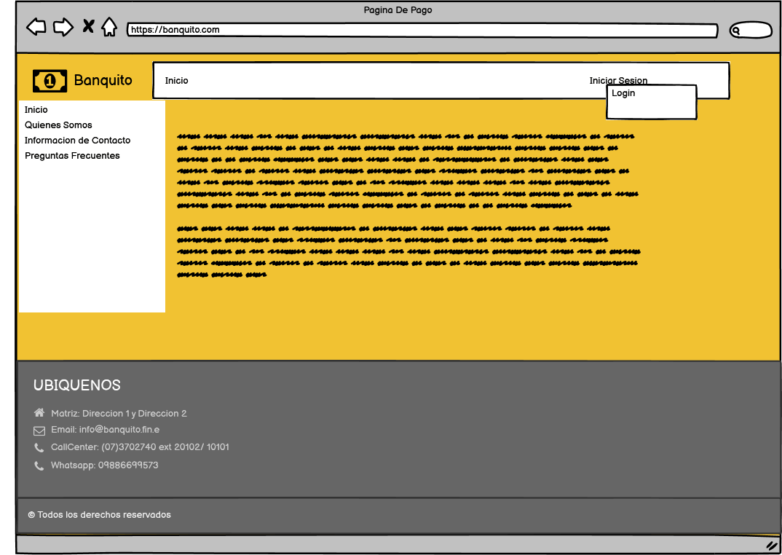

Esta ventana es principal de la banca virtual, pues se muestra información de la empresa como la visión y misión como empresa financiera y opciones para que el usuario como la solicitud de crédito, también como el ingreso de la cuenta o en caso de no tener cuenta la creación de cuenta junto a la cuenta de ahorros.

Ventana de Iniciar Sesión.

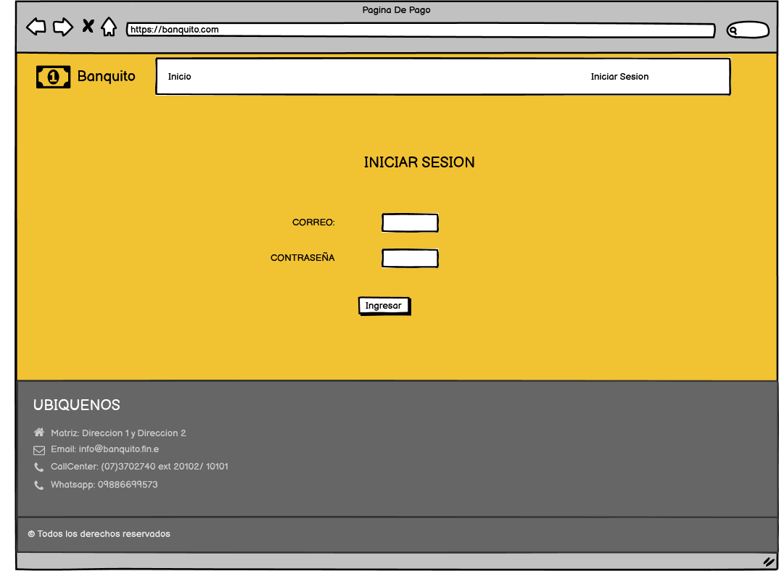

Esta ventana permitirá al usuario del sistema ingresar a las funciones o tareas aplicadas dependiendo si es un usuario o administrativo de la banca. Esta es la pantalla importante para que el usuario o administrativo tenga acceso a sus funciones. Se encuentra un enlace en caso de no acordarse la clave de sus cuentas.

Ventana Creación Administrativos.

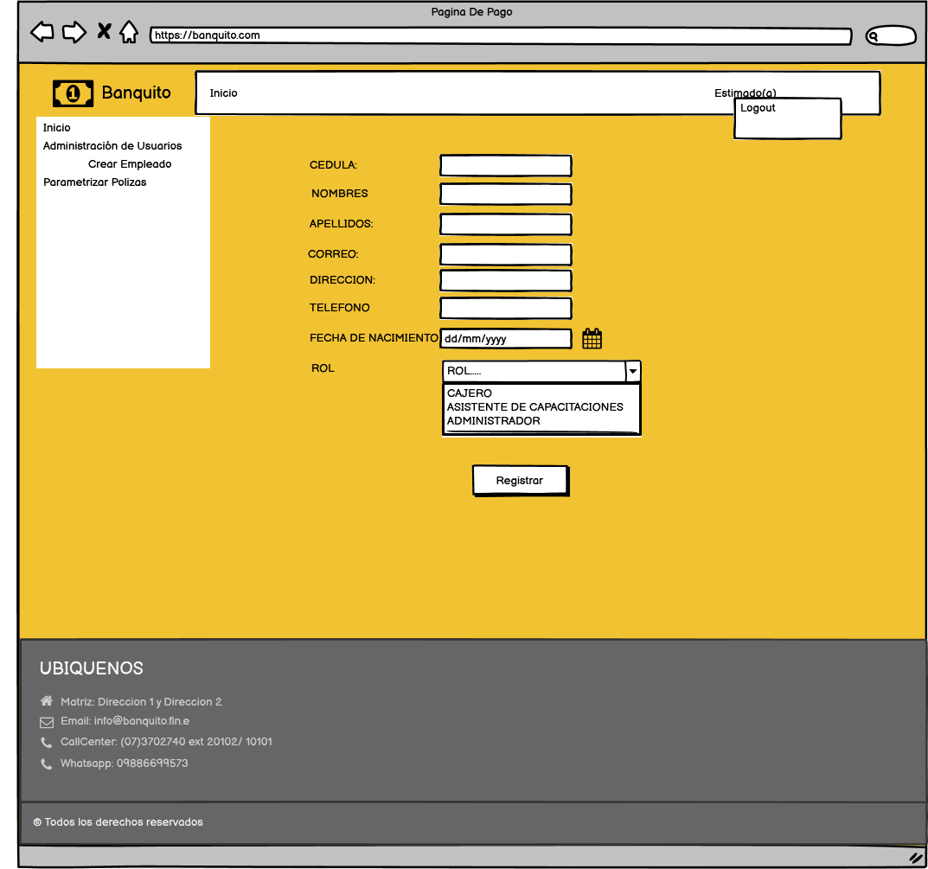

Esta ventana, se creó con el propósito de registrar nuestros empleados con sus datos personales, con su rol respectivo y una foto, en la cual sus funciones estén comprometidas con el desarrollo de la empresa.

Ventana de Registro de Depósitos y Créditos.

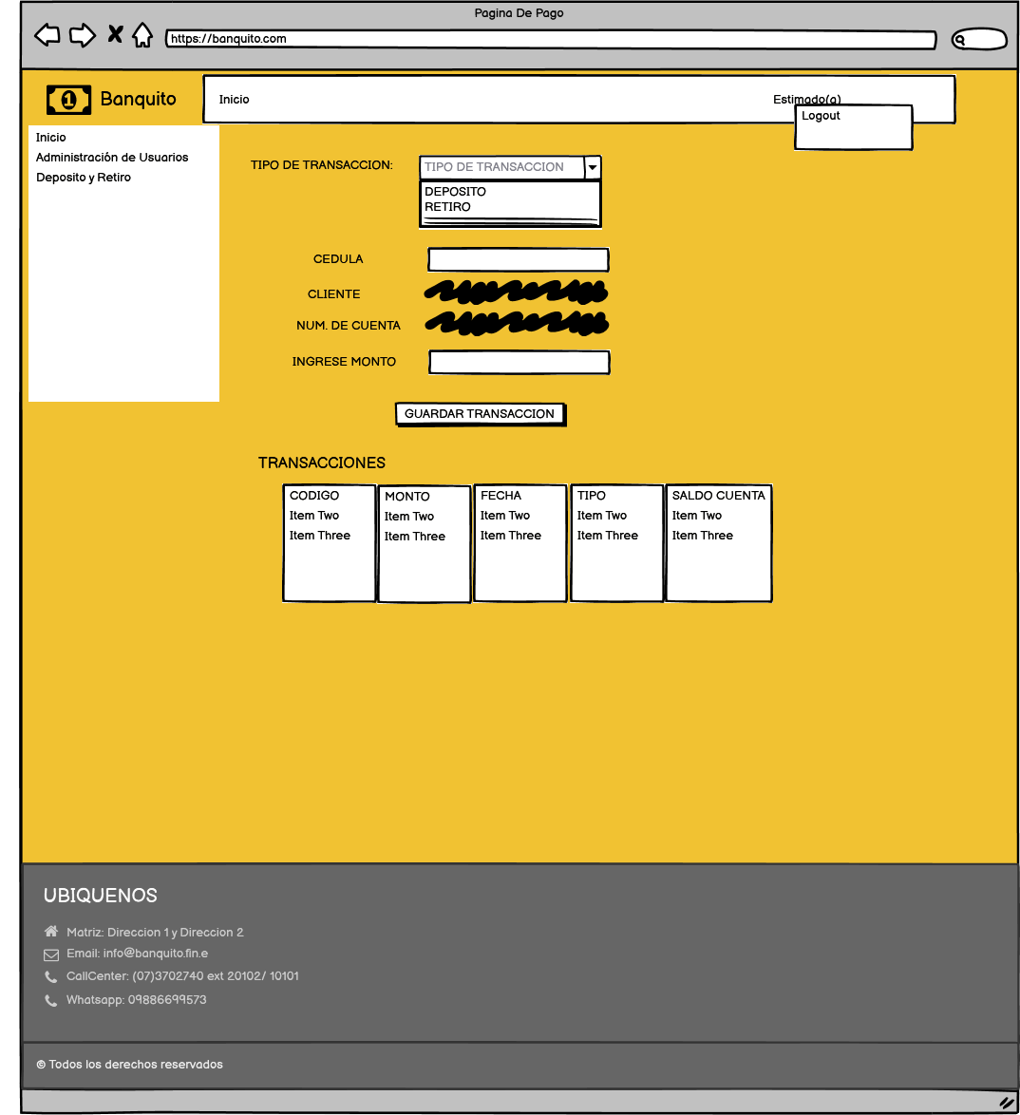

En esta ventana se podrá registrar un depósito o un pago de un crédito de a una cuenta de un cliente para ello se necesita iniciar sesión con un usuario administrativo el cual tenga permisos para realizar cualquiera de las dos transacciones, una vez logueado se procede a buscar el número de cuenta del usuario final, ingresamos el monto y el tipo de transacción que se va a realizar. Una vez llenados todos los campos se procederá a dar clic en el botón “REGISTRAR TRANSACCIÓN”.

Ventana Estado De Cuenta.

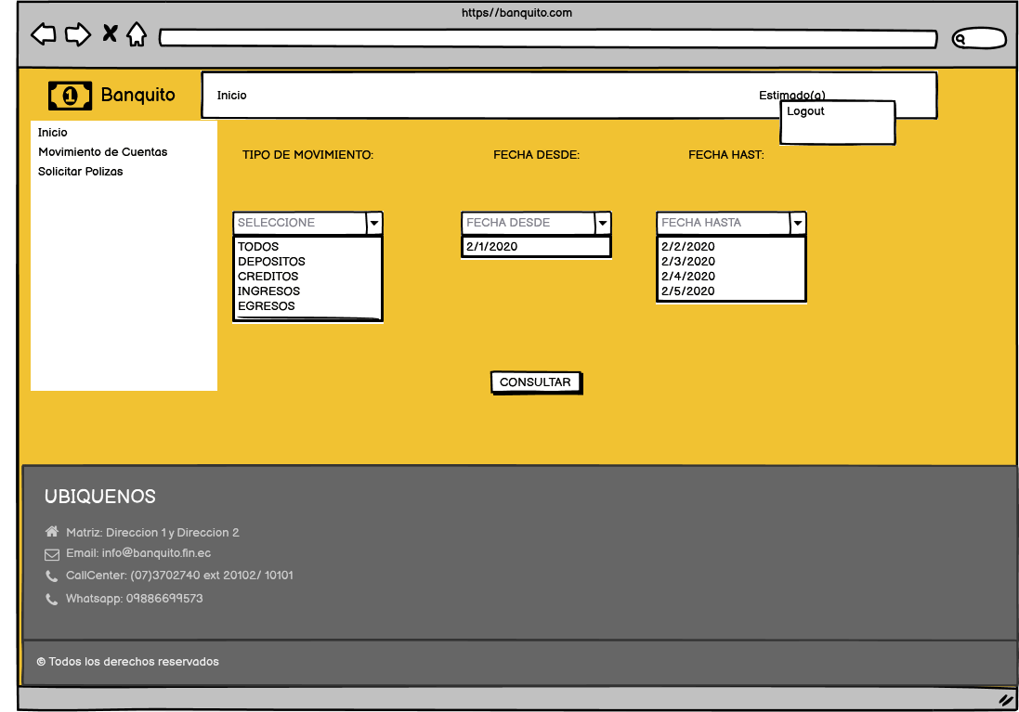

Ventana Estado de Cuenta nos permitirá filtrar el tipo de movimiento que queremos consulta, el intervalo de las fechas.

El botón consultar nos mostrará el resultado ordenados en una tabla con los siguientes campos: Tipo de movimiento, fecha en la cual se realizó la transacción, el monto de la transacción.

Ventana de Parametrizacion para la tasa de interes

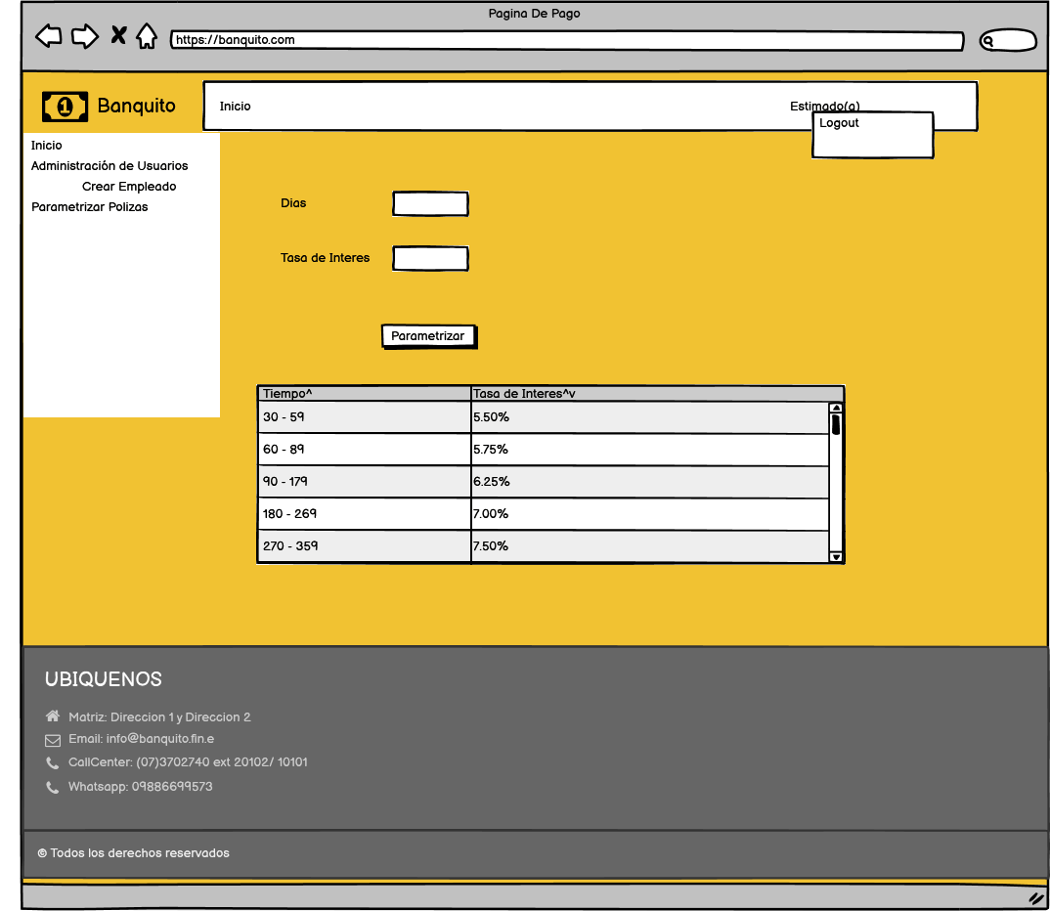

Ventana de Creacion de Usuario y Cuenta

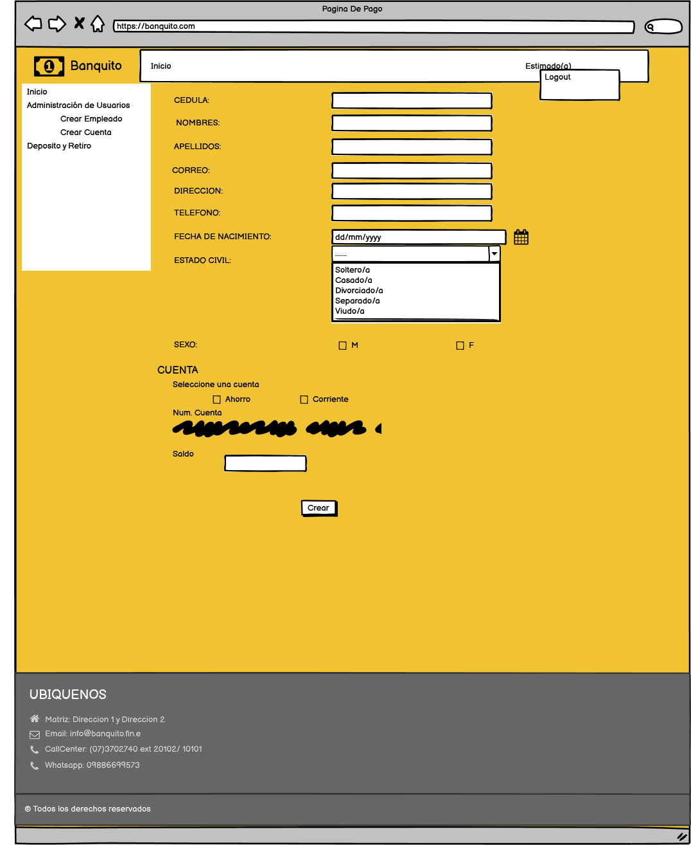

## Conclusiones

Con ayuda de este proyecto podemos darnos una idea de cómo será el producto final, ya que se lleva un registro de todos los requerimientos que componen la aplicación web.

Al llevar a cabo las herramientas para cada una de las áreas podemos alcanzar una mejor organización del proyecto y del grupo, obteniendo un mejor rendimiento.

## Recomendaciones

Al realizar los documentos de cada herramienta de área se debe hacer con mucha cautela, ya que al basarse el proyecto en dichos documentos a lo largo nos puede generar retrasos por algún error cometido.

Se debe investigar y conocer el área de trabajo del proyecto para poder realizar la aplicación web.